

HUSITSKÁ TEOLOGICKÁ FAKULTA UK,
FILOZOFICKÁ FAKULTA UK – ITALIANISTIKA
Vzdělávací exkurze
„Neapolsko a Řím“
28. 3. – 2. 4. 2015

1. den – sobota 28.3.
V 10.00 odjezd z Prahy od Hlavního nádraží (zastávka turistických autobusů naproti budovy Hlavního nádraží na magistrále směr Brno).
Noční tranzit do Itálie lůžkovým autobusem.

2. den – neděle 29.3.
POMPEJE – známé město zasypané popelem z Vesuvu – či HERKULÁNEUM (dle vlastního výběru), městečko na úpatí Vesuvu zalitého bahnem a lávou.
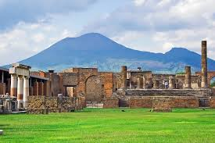
Přesun vlakem do NEAPOLE – procházka centrem kampánské metropole (katedrála, hrady Castel Nuovo a Castel dell´Ovo)

3. den – pondělí 30.3.

TEMPIO DI SERAFFIDE – (Serafidův chrám – antický obchodní dům)
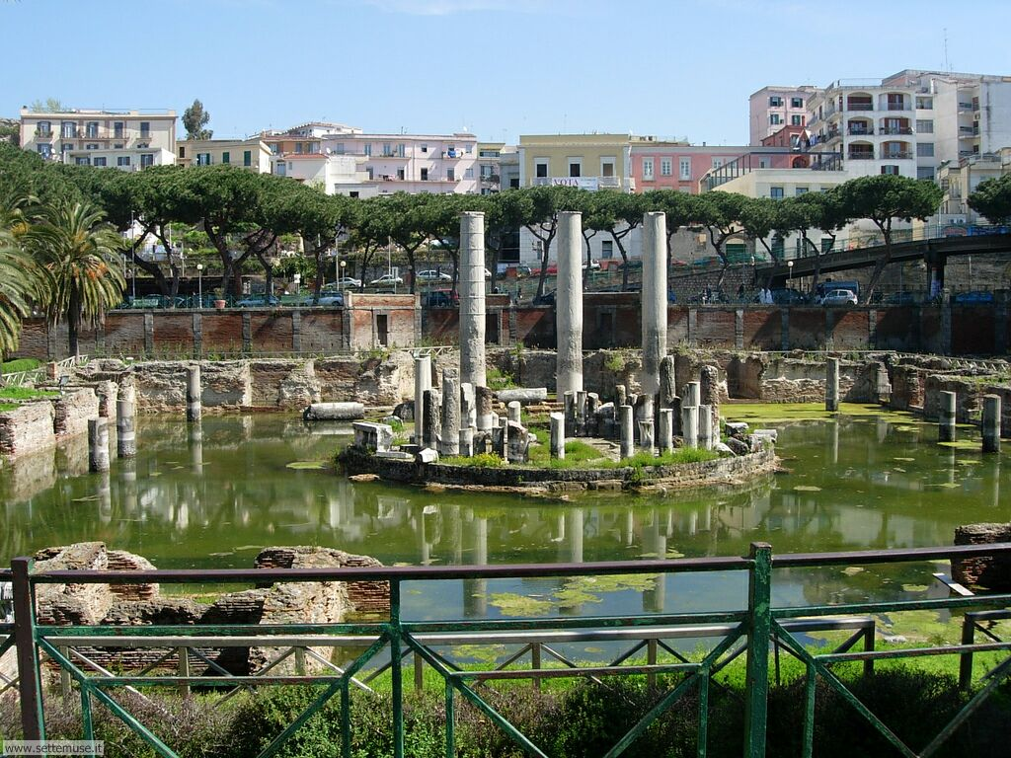
AMFITEÁTR POZZUOLI – nejzachovalejší podzemní prostory z římských amfiteátrů, třetí největší amfiteátr v Itálii
SOLFATARA – sopka s aktivním kráterem, kde je možné vidět sírové termominerální vody, bahna, fumaroly a sopečné výrony zvané „moffette“
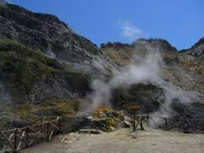

VESUV – návštěva jedné z nejznámějších sopek – pro zájemce možný okruh s místním průvodcem okolo celého kráteru
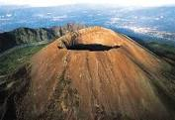

4. den – úterý 31.3.
GAETA – pevnostní město, které bychom mohli nazvat „italským Gibraltarem“
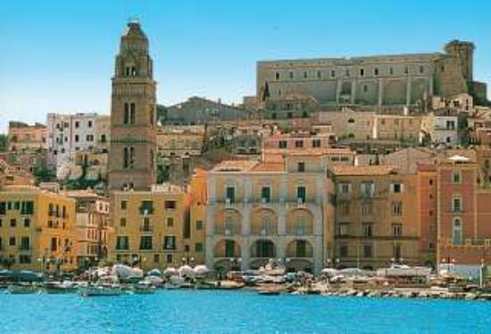
MONTE CASSINO – kolébka benediktinského řádu s pohnutým osudem
ANAGNI – papežské město s palácem Bonifáce VIII., místo počátků „Avignonského zajetí“

5. den – středa 1.4.
ŘÍM – volný program, možnost návštěvy Vatikánu, Kolosea atd. Večer odjezd do Prahy.
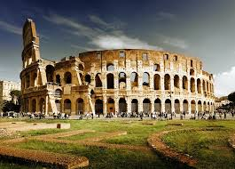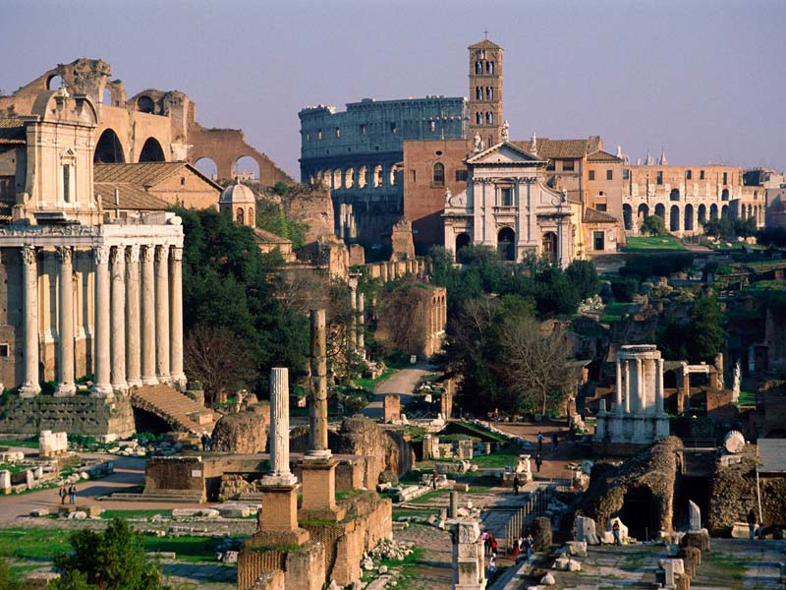

6. den – čtvrtek 2.4.
Návrat do Prahy v odpoledních hodinách.

Cena – posluchači U3V na UK, zaměstnanci a studenti UK 6590 + 490,- Kč při závazném přihlášení společně s platbou do 27. 2. 2015. Ostatní 6890 + 490,- Kč. Snížená cena je pro posluchače U3V a studenty spojena s povinností vypracování krátkého referátu dle zadání souvisejícího s programem exkurze. Relace je přednášena v průběhu exkurze.
Částka ve výši 490,-Kč slouží jako nevratná záloha a je jí nutno provést v hotovosti na hospodářském oddělení UK HTF nejpozději do pátku 27. 2. 2015. Zahrnuje služby pro místního česky/slovensky mluvícího průvodce s místní licencí v Kampánii a cestu vlakem z Pompejí či Herculanea do Neapole. Zbývající částku je nutno uhradit bankovním převodem na účet UK HTF či v hotovosti nejpozději do 27. 2. 2015. Při úhradě převodem je nutno doložit potvrzení o platbě.
V ceně exkurze je zahrnuta doprava autokarem s lůžkovou úpravou, 3x ubytování na hotelu s polopenzí na dvou- (v případě zájmu tří-) lůžkových pokojích a základní cestovní připojištění. 1-lůžkový pokoj lze zajistit za příplatek 1550,- Kč. Případný zájem o třílůžkové pokoje je třeba hlásit předem. V ceně není zahrnuta místní doprava a vstupy do archeologických a historických objektů, lze však při vstupech počítat s výraznými slevami, jako tomu bylo při předchozích vzdělávacích exkurzích vzhledem k charakteru univerzitní exkurze. Vzdělávací exkurze je primárně určena pro studenty denního i kombinovaného studia, posluchače U3V a zaměstnance UK, v případě volných míst je otevřena i pro další zájemce z řad veřejnosti. Počet účastníků – minimálně 34, maximálně 46. O referáty (viz seznam níže), je nutno požádat na internetové adrese: asistentka.czv@seznam.cz.
Na tuto adresu je též nutno podat závaznou přihlášku SPOLEČNĚ S potvrzením PLATBy NEJPOZDĚJI DO 27. 2. 2015. Poznámka: Při nedodržování pokynů vedoucího exkurze v jejím průběhu je nutno počítat s jednáním (případně dopravou) na vlastní zodpovědnost. Změna programu je vyhrazena.

TÉMATA REFERÁTŮ
- Vesuv
- Pompeje
- Herkuláneum
- Neapol – historie města
- Neapol – hlavní památky
- Camora
- San Gennaro a jeho kult
- Pozzuoli – historie místa
- Řecké osídlení (Magna Greca) na území Itálie
- Gaeta – historie města a hlavní památky
- Role Gaety v revolučních letech 1848-49
- Monte Cassino – historie kláštera
- S. Benedikt z Nursie a benediktinský řád
- Anagni – historie a hlavní památky města
- Papež Bonifác VIII.
- Avignonské zajetí papežů
- Dějiny antického královského a republikánského Říma
- Řím v době císařské
- Středověký Řím
- Papežský stát a papežství od renesančních papežů po Velkou francouzskou revoluci
- Papežství od Velké francouzské revoluce do Pia IX.
- Papežství od Lva XIII. do současnosti
- Město Řím ve sjednocené Itálii od r. 1870 do současnosti
- Řím a fašistická Itálie
- Papež František I.

